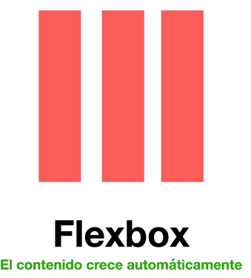
DISPLAY: Flex

Diseñado para alinear elementos.

Su contendio crece automaticamente, se adapta, trata de tomar el espacio disponible.

Alinea elementos directamente desde el padre al hijo, no se modifican directamente del elemento, ni del padre del padre.

Ejes : En flexbox se pueden colocar los elementos en una direccion: ya sea fila (row) o columba (column).

Row → es aplicado por default al definir un display:flex; y mostrara los elementos ya sea de izq a der (row) o der a izq(row-reverse).

Al especificar row o row-reverse los elementos hijos se colocaran de izq a der uno junto al otro.
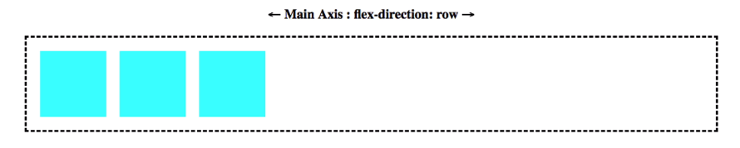

Al especificar column o column-reverse los elementos se colocaran de arriba hacia abajo.
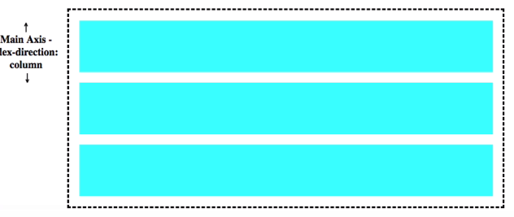

Flex-box me proporciona dos maneras de alinear:

justify-content
→ Si flex-direction es row, justify-content sera utilizado para alinear el contenido horizontalmente, ya sea al centro, a la izq o der.
→ Si flex-direction es column, justify-content sera utilizado para alinear el contendio verticalmente, ya sea al inicio, centro o al final.

align-items
→ Si flex-direction es row, align-items sera utilizado para alinear el contenido verticalmente, ya sea al centro, al incio o al final.

→ Si flex-direction es column, align-items sera utilizado para alinear el contenido horizontalmente, ya sea al incio, centro, o al final, tomando el papel que hacia jusfity-content.

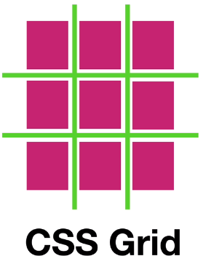

DISPLAY: GRID

Permite definir la ubicacion y el tamaño del sitio web

El contendio se agrupa dentro de un area definida.

Alinea elementos directamente desde el padre al hijo, no se modifican directamente del elemento, ni del padre del padre.

Para crear columnas utilizamos grid-template-columns.

Para crear rows o filas utilizamos grid-template-rows.

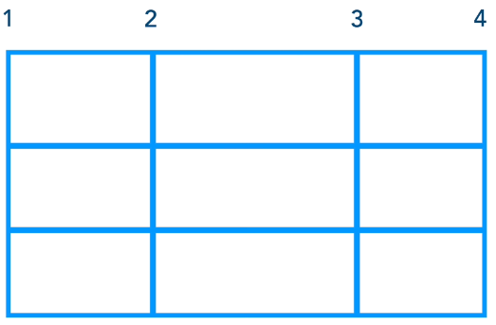
Grid Lines: Cada una de las lineas
son las posiciones. Con ellas podemos posicionar los elementos
hijos. Nos permite posicionar a los
hijos en la posicione exacta donde
queremos colocarlos.

Grid Track: Es la parte de medias. Puede ser hor o vert.
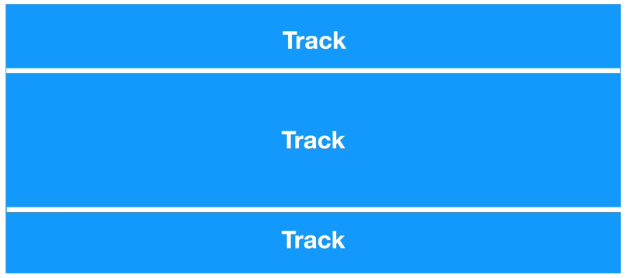
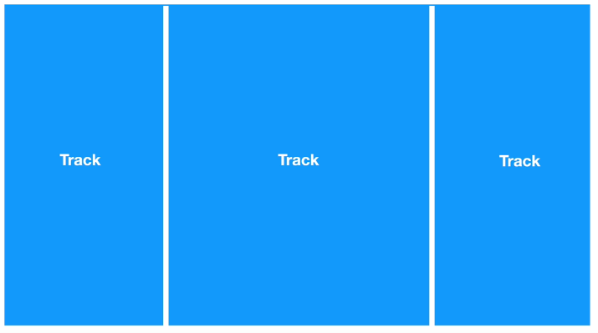
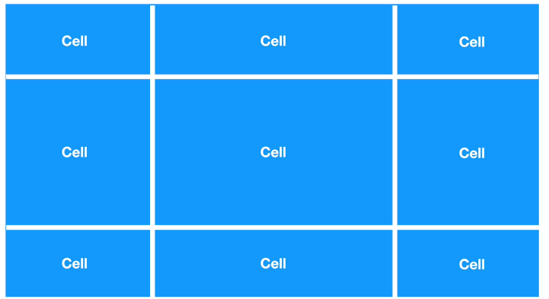
Grid Cell: se habilita cuando creamos un grid mas completo con row y areas.

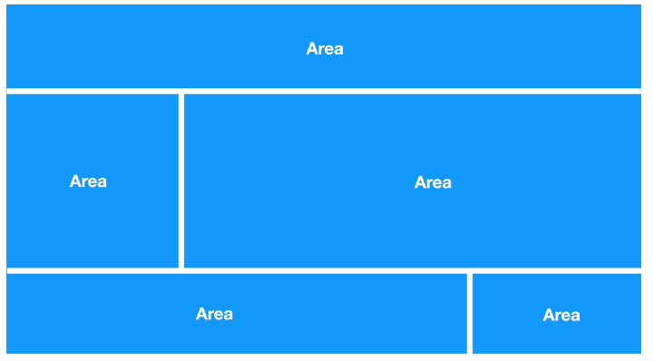
Grid Area: se habilita cuando decido nombrar o utilizar nombres en el grid.

